Отчёт по СРВ  
Гвозденко Демида  
3МО 2 группа

Код:

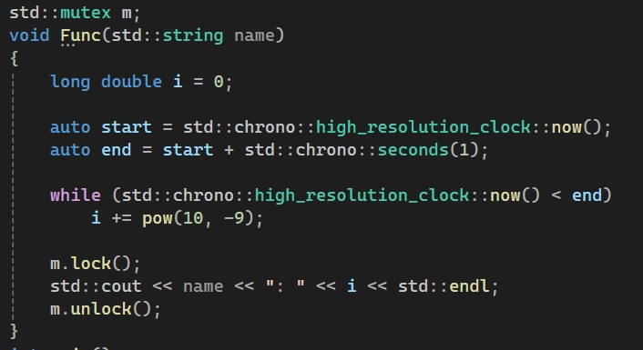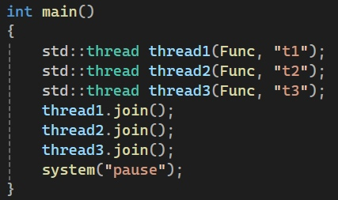

Результаты:

1. Debug:

https://sun9-72.userapi.com/impg/E66lre9_WU-AcgvxJ3_CwLPCc3KiRnX1IMi2yw/NNOjHKD9kjI.jpg?size=134x63&quality=96&sign=5a937dac7befdfb129db94063424c525&type=album

1. Release:

https://sun9-52.userapi.com/impg/DB1w4RNzW4h2XcMYoss2vjSIzopl51T9T_Nm4g/d6vFzRGGpNs.jpg?size=131x59&quality=96&sign=8abe1ce953826aa792388365859aae67&type=album

В конфигурации Release программа работает быстрее, нежели в конфигурации Debug. Это связано с тем, что конфигурация Debug включает в себя различные проверки, управление исключениями, а также отладочную информация. Конфигурация же Release является более оптимизированной в связи с отсутствием выше перечисленных пунктов.

Если удалить переменную m:

https://sun9-53.userapi.com/impg/kXma8IFM9AtfW1pWa_wlHCMQL2URYQqiMkSupA/gx_HnX8yVDY.jpg?size=124x56&quality=96&sign=259463f63ee6ddd5b9720d1cdb091a4d&type=album

Мы получим, что вывод из разных потоков проходит в разном порядке, не в том, в котором их запускали. Также это может привести к непредсказуемому поведения программы.

**Ответ на вопрос:**

Также распределение процессорного времени между потоками определяется операционной системой, порядок и продолжительность выполнения каждого потока могут быть разными при каждом запуске программы. Из-за этого каждый поток выполняет разное количество итераций.

Скриншоты более странного вывода, переменная m удалена:

https://sun9-63.userapi.com/impg/cxqtfZdgpBB3fhiucV-PNA3wdZeXgtBI1qeYbA/f2KejnFhzAc.jpg?size=285x46&quality=96&sign=95a1258ffd56e3d567e8bad35bdda243&type=albumhttps://sun75-2.userapi.com/impg/Y1noE1Zwho5MlI3iCrszKEDZI4sppGzb_uchNg/K_XMhVgG4NI.jpg?size=253x63&quality=96&sign=89493a0a9dda278dc6404fff13000ab9&type=albumhttps://sun9-47.userapi.com/impg/bvFRxYqiP1zhiBEzq07HuE5O-NOhZRh1QKujkA/bg2SgHCxWdE.jpg?size=279x60&quality=96&sign=8f3dff1d59283b8ca231c7460e78b2c5&type=album